МИНОБРНАУКИ РОССИИ
Федеральное государственное автономное
образовательное учреждение высшего образования
«ЮЖНЫЙ ФЕДЕРАЛЬНЫЙ УНИВЕРСИТЕТ»
Институт компьютерных технологий и информационной безопасности
Кафедра информационно-аналитических систем безопасности
имени Л.С. Берштейна

Лабораторная работа №2
по дисциплине
Основы алгоритмизации и программирования
^{(наименование дисциплины)}

На тему
Обработка массивов
^{(наименование темы)}

Вариант №5.
Выполнил:
студент гр. КТбо1-8
Виневский М.В.
Проверил:
Профессор кафедры ИАСБ ИКТИБ
Беляков С.Л.

Таганрог, 2017

Оглавление

Цели работы: 3
Блок-схема 4
Код 5
Тестирование программы 6
Выводы 7

Цели работы
1.Научиться обрабатывать массивы.
2.Выполнить задание: Написать программу, которая вычисляет произведение всех отрицательных элементов массива. Массив и его длина вводятся пользователем.

Блок-схема

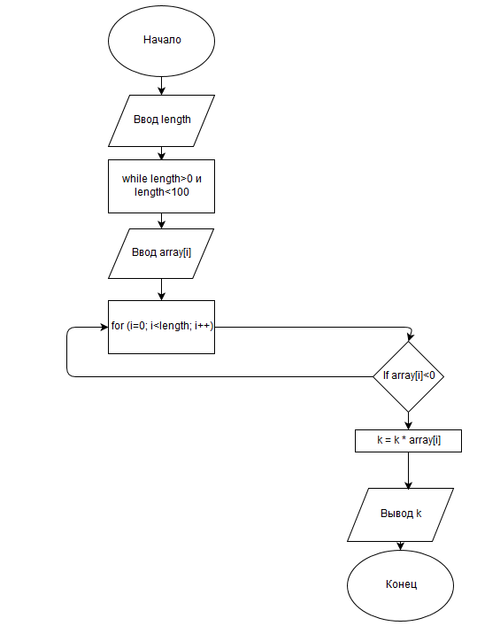

Код

#define _CRT_SECURE_NO_WARNINGS
#include<stdio.h>
#include<locale.h>
#include<conio.h>
#define MAX_LENGTH 100
#define MIN_LENGTH 0
void main(){
setlocale(LC_ALL, "Rus");
float k = 1;
float array[MAX_LENGTH];
int length;
printf("Введите длину массива:");
while (!scanf("%d", &length) || (length > MAX_LENGTH) || (length < MIN_LENGTH))
{
printf("Ошибка ввода!Длина массива не должна содержать буквы, привышать 100 и быть меньше 0!\nПовторите попытку ввода: ");
while (getchar() != '\n');
}
int i;
for (i = 0; i < length; i++)
{
printf("Ввведите элемент массива:", i);
while (!scanf("%f", &array[i]))
{
printf("Ошибка ввода!!!\nПовторите попытку ввода: ", i);
while (getchar() != '\n');
}
if (array[i] < 0){
k = k * array[i];
}
}
printf("Произведение отрицательных элементов массива равно %f", k);
_getch();
}

Тестирование программы
1.Программа выдает верный ответ:

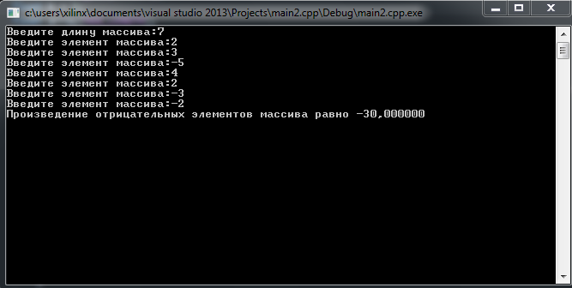
Рис 1. Правильная работа программы

2.Пользователем были введены некорректные данные:

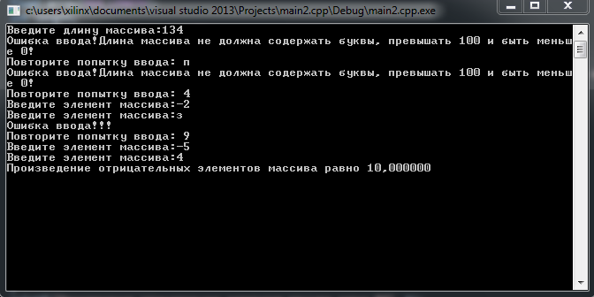
Рис 2. Работа программы при вводе неверных данных

Выводы
В результате выполнения лабораторной работы №2 я научился обрабатывать массивы.

